|  |  |  |  |
| --- | --- | --- | --- |
| **Adı:** |  | **…………………. Ortaokulu** |  |
| **Soyadı:** |  | **………………. Eğitim Öğretim Yılı** | Tarih: ……/……/ 20.. |
| **Sınıfı:** |  | **DİN KÜLTÜRÜ VE AHLAK BİLGİSİ** | Aldığı Not |
| **No:** |  | **6. Sınıf 1.Dönem 2. Yazılı / Sınav Soruları** |  |

1. Mekkeliler, Hz. Muhammed’e (sav) niçin “Muhammedülemin” ünvanını vermişlerdir? Yazınız.
2. Peygamberimizin Hilfülfudul’e(Erdemliler topluluğu) katılması, onun daha çok hangi ahlaki özelliğe sahip olduğunu gösterir? Kısaca yazınız

Hz. Muhammed’in (sav) peygamberliğinden önce, özünde putlara tapma, soy sopla övünme, hukuksuzluk, kibir ve zayıfları ezme gibi olumsuzlukları barındıran sosyal ve kültürel ortam.”

1. Yukarıda tanımı verilen kavram nedir? Yazınız.
2. Peygamberimizin Hz.Hatice ile olan evliliğinden doğan çocukların isimlerini yazınız

“Yeryüzündekilere merhamet edin ki Allah da size merhamet etsin.” (Ebu Davud, Edeb, 58.)

1. Yukarıda verilen Hadis-i Şerif’te anlatılmak isteneni açıklayınız.
2. Peygamberimizin insana verdiği değerle ilgili iki örnek veriniz.
3. Peygamberimizin sıfatlarından “beşir” ve “nezir” kavramlarının anlamını yazınız.

Güçlü kimse, insanları güreşte yenen değil; bilakis öfke anında kendine hâkim olandır.” (Müslim, Birr, 107.)

1. Yukarıda verilen Hadis-i Şerif’te hangi ahlaki özelliğe dikkat çekilmiştir? Yazınız.

“İnsanın iyi veya kötü olarak nitelendirilmesini sağlayan huylar demektir.”

1. Yukarıda tanımı verilen kavram nedir? Yazınız.
2. Peygamberimize neden itaat etmemiz gerekir? Açıklayınız.

|  |
| --- |
| Başarılar Dilerim ☺ |
| Din Kültürü ve Ahlak Bilgisi Öğretmeni |
| …………………………………………. |

DİN KÜLTÜRÜ VE AHLAK BİLGİSİ

6. Sınıf 2.Dönem 1. Yazılı / Test Sınavı-1

DİN KÜLTÜRÜ VE AHLAK BİLGİSİ

6. Sınıf 2.Dönem 1. Yazılı / Sınav Soruları

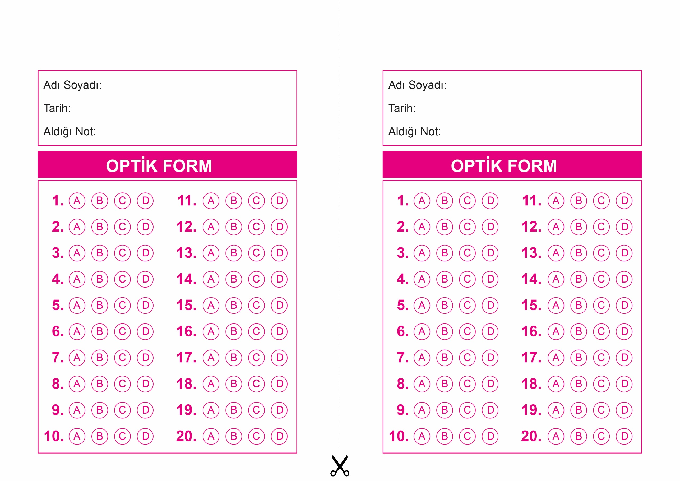

OPTİK FORMU FOTOKOPİ İLE (A4 KAĞIDI) ÇOĞALTTIKTAN SONRA BURADAN KESEBİLİRSİNİZ.

DİN KÜLTÜRÜ VE AHLAK BİLGİSİ

6. Sınıf 2.Dönem 1. Yazılı / Test Sınavı-1



**6. SINIF SINAV VE CEVAP ANAHTARI İÇİN TIKLAYINIZ**

